上海市奉贤区2017届九年级12月调研测试（一模）物理试题及答案
（满分：150分 考试时间：100分钟）
物理部分
一、选择题（共16分）
1．下列各物理量中，可鉴别物质的是
A．电阻 B．质量 C．密度 D．浮力
2．菜刀的刀刃磨得锋利是为了
A．减小压强 B．增大压强 C．减小压力 D．增大压力
3．下列装置或器材中，属于连通器的是
A．医用注射器 B．吸盘式挂钩 C．液体密度计 D．三峡船闸
4．如图1所示，闭合电键S电压表示数显示L₁两端电压的是
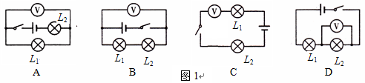
5．在物理学习的过程中经常会用到一些科学研究方法，下述事例中运用相同科学方法的是
（1）用水流比作电流
（2）探究导体中电流与电压的关系
（3）探究物质质量与体积的关系
（4）用总电阻替代两个并联的电阻
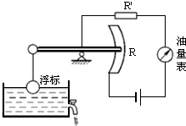
A．（1）与（3） B．（1）与（4）
图2
C．（2）与（3） D． （2）与（4）
6．如图2所示为汽车油量表的工作电路图，其中R是一段弧形电阻，在汽车行驶过程中电路的总电阻和油量表示数的变化情况是
A．总电阻变大，油量表示数变小
B．总电阻变大，油量表示数变大
C．总电阻变小，油量表示数变大
D．总电阻变小，油量表示数变小
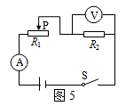
7．如图3所示，电源电压保持不变，故障只发生在R₁或R₂处。电键S闭合后，有一个电表的指针没有发生偏转。接着移动滑动变阻器的滑片，在此过程中观察到两个电表指针的位置均没有变化，则故障可能是
A．电阻R₂短路 B．电阻R₂断路
C．变阻器R₁短路 D．变阻器R₁断路
8．如图4所示，甲、乙两实心均匀正方体分别放置在同一水平桌面上，它们对桌面的压强相等，现分别在两个正方体的上部沿水平方向切去一部分，以下判断正确的是
A．若剩余的高度相等，则甲被切去的质量一定多
图4
甲
乙
B．若剩余的质量相等，则甲被切去的厚度可能多
C．若切去的高度相等，则甲被切去的质量可能多
D．若切去的质量相等，则甲被切去的厚度一定多
二、填空题（共26分）
9．一节干电池的电压为 （1） 伏，家中电灯与控制它的电键之间是 （2） 连接的（选填“串联”或“并联”），家中电灯与电视机之间是 （3） 连接的（选填“串联”或“并联”）。
10． （4） 作用在物体并指向物体表面的力叫压力，重为300牛的小朋友站在水平地面上，若此时他对地面的压强为10000帕，其物理意义表示地面每平方米所受压力为 （5） 牛，这时他与地面的接触面积为 （6） 米²。
11．如图5所示，圆柱体浸没在液体中时由于侧面受到的各个方向液体的压力相互 （7）__，而下表面受到液体向上的压力比上表面受到液体向下的压力 （8）_ ，所以浸没在液体中的物体受到浮力的作用，且浮力的方向总是 （9）_ 的。
图5
12．如图6所示，边长为0,1米的正方体浸入水中的深度为0.05米，该正方体底部受到水的压强为 （10） 帕，受到水的压力为__ （11） __牛。在该正方体浸没下沉的过程中，它下表面受到水的压力将___（12）___（选填“变小”、“不变”或“变大”）。
图6
13．在10秒钟内通过某导体横截面的电荷量为5库，通过它的电流为 （13）_安，若该导体的电阻为6欧，则此时导体两端的电压为 （14）_伏。当该导体与4欧的电阻串联连接时，电路中的总电阻为 （15）_欧。
图7
S
A
V
14．如图7所示，电键闭合时，电流表示数为0.3安，电压表示数为4.5伏断电键后，电流表示数为 (16) 安，电压表示数为 (17) 伏。导体电阻为 (18) 欧。
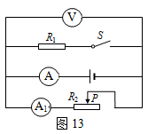
15．如图8所示，电源电压不变。当只闭合电键S时，三个电表中 （19）_ 表的示数变大（选填“A”、“A₁”或“V”）；接着向右移动滑动变阻器滑片P时，电压表V示数与电流表A示数的比值将 （20）_ 选填“变小”、“不变”或“变大”）。
图8
16．小华和小鹏同学研究物体浸入水的过程中所受浮力大小与哪些因素有关，做了如图9所示的实验。他们先把金属圆柱体挂在弹簧测力计下，静止时测力计示数为F1，如图9（a）所示。然后把圆柱体慢慢地浸在水中不同位置处，如图9（b）、（c）、（d）所示，测力计示数分别为F₂、F₃和F₄，且F₄＜F₃＜F₂＜F₁。请仔细观察图中的操作和测量结果归纳结论。
（1）分析比较图9中(a)、(b)或(a)、(c)或(a)、(d)可得： (21) 。
（2）分析比较图9中(a)、(b)、(c)和(d)可得： (22) 。
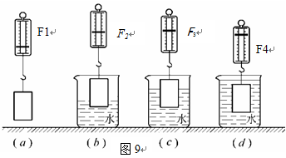
（3）接着小华同学提出浮力大小可能与物体的形状有关。为了验证此猜想，他们选取材料、质量相同而形状不同的物块进行研究，实验发现测力计挂着不同物块在空气中与浸没在水中时的示数之差都是相等的，由此可得出的结论是： （23） 。
三．作图题（共6分）
17．如图10所示，一个重为6牛的物体静止在水平地面上，请你用力的图示法画出物体对地面的压力F。

18．如图11所示，在〇里填上适当的电表符号，要求使之成为串联电路。
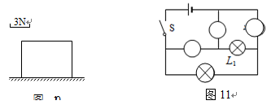

四．计算题（共24分）
19．体积为3×10⁻³米³的金属块浸没在水中，求：
（1）该金属块排开水的体积V_{排}；
（2）该金属块受到的浮力F_{浮}。

20．如图12（a）所示，电源电压为6伏保持不变，电阻R₁的阻值为10欧，闭合电键S，电流表A的示数如图12（b）所示。求：
（1）图12（b）所示电流表A的示数，并简述理由；
（2）R₂的阻值。
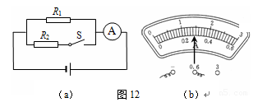

21．如图13所示，一足够高的薄壁圆柱形容器静止在水平地面上。求：
（1）当容器内盛有1×10⁻³米³的酒精时，酒精的质量m_{酒}；(ρ_{酒}=0.8×10³千克/米³)
（2）当容器内盛有0.1米深的水时，水对容器底部的压强p_{水}；
（3）当容器中盛有质量、体积分别为m、2V，的液体时，把一质量、体积分别为2m、
图13
V的金属圆柱体浸没在此液体中，设容器对水平地面的压强变化量为Δp_{容}，液体对容器底部的压强变化量为Δp_{液}，试计算Δp_{容}:Δp_{液}的值。

22．如图14所示，电源电压为18伏且不变，定值电阻R₀为5欧，将两个电压表V₁和V₂分别并联接在电路的适当位置。闭合电键记下此时两表的示数，如下表第2行所示。然后向左移动变阻器滑片P且使每次减少相同的阻值，其中后两次电表示数分别如下表第4行、第5行所示。求：
（1）当电压表V₁示数为6.0伏时，通过定值电阻的电流；
（2）当电压表V₂示数为13.5伏时，滑动变阻器的电阻值；
（3）滑动变阻器每次减少的阻值ΔR_{P}及第3行两电表的示数。
图14

S
P
R₀
R_{P}
滑片P  移动的次数 | V₁（伏） | V₂（伏）
1 | 3.0 | 15.0
2
3 | 4.5 | 13.5
4 | 6.0 | 12.0

五．实验题（共18分）
23．如图15（a）所示的实验装置叫做 （1） ，可以研究液体压强的规律。分析图15（b）和（c）和（d）的实验现象可以得出的初步结论是： （2） 。
如图15（e）所示是 （3） 实验的装置，可以用它来测定 （4） 。
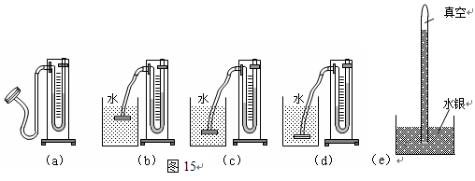

24．在“测定物质的密度”和“探究物质质量与体积的关系”两个实验中，都需要测量的物理量是质量与 （5） ；在实验过程中都需要进行多次测量，这样做的目的是 （6） （“相同”或“不同”）的。“探究物质质量与体积的关系”实验中，除了天平、量筒、水等器材外，还需要的器材有 （7） 。并且应多次改变物质的 （8） 。
图16
V₂₁
V₁₁
R₂
A₂
A
S
A₁
R₁
25．某小组同学做“探究并联电路的规律”实验，已知电源电压且为6伏。接着按图16所示的电路图正确连接电路。在探究过程中，多次改R₁和R₂的阻值，测出了各电阻两端的电压值和电流值并将数据记录在下表中。
实验序号 | R₁（欧） | R₂（欧） | V₁（伏） | V₂（伏） | A₁（安） | A₂（安） | A（安）
1 | 20 | 60 | 6 | 6 | 0.3 | 0.1 | 0.4
2 | 20 | 30 | 6 | 6 | 0.3 | 0.2 | 0.5
3 | 20 | 20 | 6 | 6 | 0.3 | 0.3 | 0.6
4 | 30 | 15 | 6 | 6 | 0.2 | 0.4 | 0.6
5 | 60 | 12 | 6 | 6 | 0.1 | 0.5 | 0.6
（1）分析比较表中三个电流表示数的数量关系及相关条件，可得出的初步结论是：
（9） 。
（2）分析比较实验序号1、2、3的R₁、R₂的电阻值和A表的示数及相关条件，可得出的初步结论是：
在并联电路中，当一条支路中的电阻一定时， （10） 。
（3）分析比较实验序号4和5 （11） 表的数据及相关条件，可得出的结论是：
电源电压相同时，当两个并联电阻对电流的阻碍作用于另两个并联电阻对电流的阻碍作用相同时，它们的总电阻是相同的。
（4）接着同学们比较了总电阻与各并联电阻阻值的大小关系，可得到的结论是：
（12） 。
（5）在分析以上数据后，有同学认为还可以得到的结论是：并联电路的总电压与总电流的乘积等于各电阻两端电压与电流的乘积之和。你认为这个结论是 （13） （选填“正确”或“错误”）的。

26．小陈同学做“用电流表、电压表测电阻”实验，电源电压保持不变，现有待测电阻、电流表、电压表、滑动变阻器、电键及导线若干，所有元件均完好。他连接电路后，按正确的实验步骤操作，刚闭合电键时电流表示数为0.22安，电压表示数为2.2伏，接着他移动滑动变阻器的滑片，观察到电流表示数变大而电压表示数变小。经过思考他重新正确连接电路，按正确步骤操作，闭合电键时发现电压表示数为2.3伏；然后他将变阻器滑片P移到中点，电流表的示数如图17所示；继续移动变阻器滑片，直到电流表示数最大为0.44安。
（1）请根据实验过程，将下表填写完整。
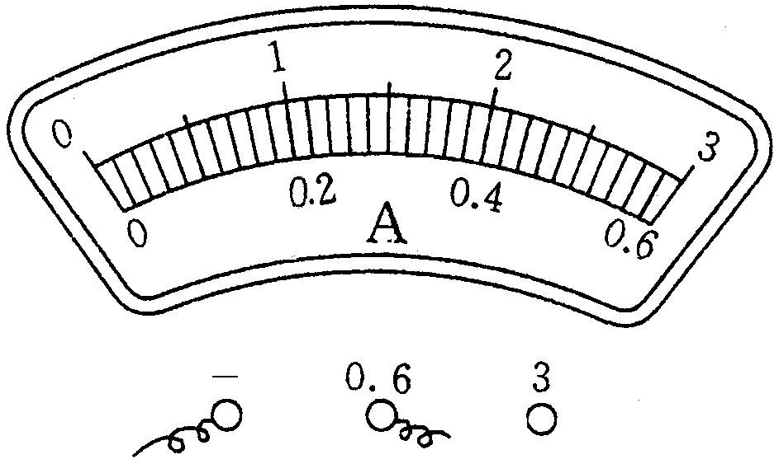
图17图3
物理量  实验序号 | 电压表示数  （伏） | 电流表示数  （安）
1 | 2.2 | 0.22
2 | 2.3 | （14）
3 | （15） | （16）
4 | （17） | 0.44

（2）待测电阻平均值是 （18） 欧。（计算电阻时，精确到0.1欧）

